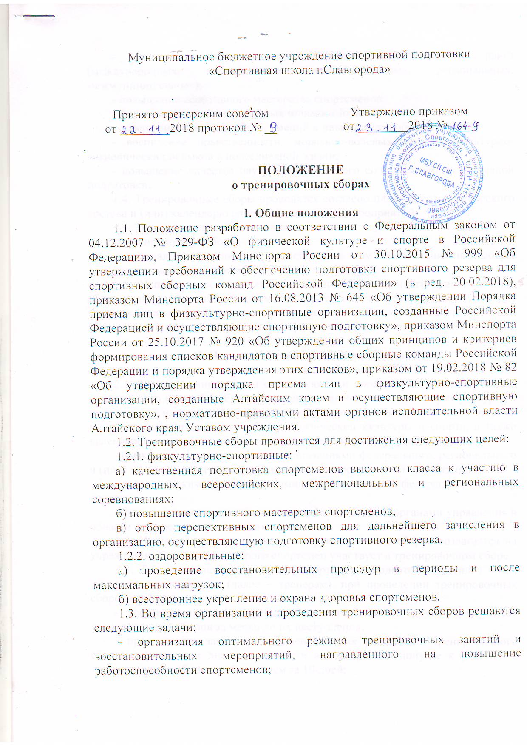
- успешное выступление на соревнованиях различного ранга (международных, всероссийских, межрегиональных, региональных, межмуниципальных);
- повышение спортивного мастерства спортсменов;
- формирование положительных взаимоотношений в коллективе;
- совершенствование знаний, умений и навыков самообслуживания;
- воспитание нравственности, морально-волевых качеств, культурно-гигиенических навыков в повседневной жизни;
- повышение качества научно-методического сопровождения спортивной подготовки.
1.4. Тренировочные сборы проводятся согласно плану работы тренерского состава и (или) календарю спортивно-массовых мероприятий.
1.5. Тренировочные сборы подразделяются на:
- тренировочные сборы;
- специальные тренировочные сборы, в том числе приемные сборы (просмотровые сборы и предварительные просмотры).
1.6. Направленность, содержание и продолжительность тренировочных сборов определяются в зависимости от уровня подготовленности и (или) периода (этапа) подготовки спортсменов, задач и масштабов предстоящих соревнований в соответствии с классификацией сборов (приложение 1).

II. Порядок организации и проведения
тренировочных сборов
2.1. Тренировочные сборы организуются и проводятся с учетом Единого календарного плана РФ, Единого краевого календарного плана физкультурных мероприятий и спортивных мероприятий, Единого календарного плана органов местного самоуправления в области физической культуры и спорта, а также календарного плана спортивно-массовых мероприятий учреждения:
- физкультурно-спортивными организациями федерального, регионального и (или) местного подчинения, а также негосударственными организациями;
- всероссийскими, региональными и (или) местными федерациями по виду спорта;
- федеральными, региональными и (или) местными органами управления в области физической культуры и спорта.
2.2. Непосредственное проведение тренировочных сборов возлагается на учреждение, по приказу которого спортсмен участвует в тренировочном сборе.
2.3. Тренерам, осуществляющим спортивную подготовку, и (или) иным лицам их замещающим (далее – тренерам), при проведении тренировочных сборов необходимо:
- составить персональные списки спортсменов и других участников тренировочных сборов за месяц до их наступления;
- предоставить заявку (спортсменов, иных участников тренировочного сбора), с указанием личных данных и визой врача о допуске к участию в тренировочных сборах не более, чем за 10 дней;
- представить на согласование заместителю директора по спортивной подготовке и утверждение директору:
- план-график или расписание тренировочных занятий с указанием их количества в день, продолжительность, объем нагрузок с указанием содержания плана тренировочных занятий (программы) спортивной подготовки на весь период тренировочных сборов;
- смету расходов на проведение тренировочных сборов в соответствии с нормами и нормативами, предусмотренные законодательством РФ и локальными нормативными актами учреждения.
2.4. Тренеры обязаны уделять внимание:
- качеству проведения тренировочного процесса;
- совершенствованию технического и тактического мастерства спортсменов;
- организации воспитательной работы, соблюдению дисциплины среди участников тренировочного сбора, сохранности имущества;
- недопущению расходования денежных средств сверх объема выделенных ассигнований.
2.5. При проведении тренировочного сбора необходимо вести учет:
- распорядка дня спортсменов;
- времени проведения и посещения тренировочных занятий (журнал).
2.6. План-график тренировочного сбора может включать:
- наименование теоретических и практических занятий (индивидуальные планы подготовки спортсменов);
- планы работы по научному сопровождению спортивной подготовки;
- план работы по медицинскому обеспечению и мероприятиям по соблюдению требований безопасности занятий;
- план культурно-массовой работы со спортсменами;
- иные мероприятия, проводимые совместно со спортсменами в период проведения тренировочного сбора.
2.7. В планы-графики тренировочных сборов независимо от классификации могут вноситься изменения в установленном порядке.
2.8. На период проведения тренировочного сбора может привлекаться штатный тренерский состав и другие специалисты, а также назначаться начальник тренировочного сбора и его заместители (либо возлагаться их функции на одного из тренеров с одновременным установлением доплаты к ставке заработной платы до 30% от должностного оклада).
2.9. Финансирование тренировочных сборов осуществляется за счет и в пределах средств по соответствующим направлениям расходов по нормам расходов, утвержденным учреждением на основании нормативно-правового акта учредителя.
2.10. Направление участников сборов (спортсменов) на мероприятия и выплата им суточных (в том числе и за дни не обеспечения питанием), а также возмещение расходов по найму жилого помещения и на проезд к месту проведения сборов и обратно производится в порядке, установленном для направления в служебные командировки и выплаты командировочных расходов, установленные в учреждении.
2.11. При проведении тренировочных сборов участники обеспечиваются питанием только в дни тренировочных мероприятий.
2.12. При отсутствии возможностей обеспечения организованного питания через столовые участникам тренировочных сборов выдаются наличные деньги по нормам, указанным в нормативно-правовом акте учредителя.
2.13. Решение о целесообразности выдачи наличных денег на питание участникам тренировочных сборов принимается директором, утверждающим смету на проведение тренировочного сбора. Об этом в смете на проведение сбора делается соответствующая запись.
2.14. При организации питания путем выдачи участникам тренировочных сборов наличных денег директор определяет материально ответственное лицо.
2.15. Выдача наличных денег на питание участникам сборов, согласно утвержденным сметам производится до их начала по ведомости на выплату наличных денег на питание участникам тренировочных сборов.
2.16. Материально ответственное лицо из числа тренерского состава должно заключить письменный договор о полной материальной ответственности за обеспечение сохранности денежных средств и материальных ценностей, переданных им для хранения или других целей в порядке, установленном Трудовым кодексом Российской Федерации.
2.17. В приказе о зачислении на питание указывается фамилия, имя отчество (при наличии) каждого участника с указанием, в качестве кого он прибыл на тренировочные сборы, дата зачисления на питание.
2.18. В случаях изменения сроков пребывания участников на сборах по их окончании в установленном порядке производится соответствующий перерасчет.
2.19. При вызовах спортсменов в возрасте до 18 лет всероссийскими федерациями на тренировочные сборы разрешается направлять для их сопровождения тренера или другого представителя, а также волонтера в качестве сопровождающего на условиях договора за счет средств учреждения.
2.20. Перевозка спортсменов для участия в тренировочных сборах осуществляется в установленном законом порядке.
2.21. В случае значительного удаления (три километра и более) расположения места проживания и (или) места проведения тренировочного сбора от другого места проведения тренировочного сбора предусматривается перевозка его участников (спортсменов, тренеров и иных специалистов) в организованном порядке автомобильным транспортом.
2.22. Выдача фармакологических, восстановительных средств, витаминных и белково-глюкозных препаратов, медикаментов общего лечебного назначения, перевязочных средств спортсменам производится по ведомости под личную подпись. Указанные ведомости служат основанием для списания с учета в установленном порядке израсходованных фармакологических, восстановительных средств, витаминных и белково-глюкозных препаратов, медикаментов общего лечебного назначения, перевязочных средств.
2.23. По окончании тренировочного сбора документы, на основании которых проводился тренировочный сбор, представляются в течение 3 рабочих дней и хранятся в установленном порядке в учреждении в течение 3 лет.
2.24. Материально ответственное лицо представляет в бухгалтерию авансовый отчет с приложением к нему:
сметы на проведение тренировочного сбора;
договоры, платежные документы, счеты-фактуры, акты выполненных работ при оплате услуг сторонних организаций по организации и проведению тренировочного сбора (аренда спортсооружений, транспорта и т. д.), другие документы, подтверждающие фактические расходы;
командировочные удостоверения, оформленные раздельно на каждого участника тренировочного сбора, или другие необходимые оправдательные документы (копии загранпаспортов с отметками о пересечении границы или справки о датах пересечения границы и др.).

III. Условия допуска спортсменов
к прохождению тренировочных сборов
3.1. К тренировочным сборам, кроме просмотровых сборов и предварительных просмотров, допускаются спортсмены, состоящие в правоотношениях (зачисленные в установленном порядке) с учреждением.
3.2. Количество (состав) участников тренировочных сборов определяется тренерским составом учреждения.
3.3. Каждый участник тренировочных сборов должен иметь при себе:
- полис обязательного медицинского страхования (ОМС);
- страховой номер индивидуального лицевого счета (СНИЛС);
- полис добровольного страхования от несчастного случая;
- иные документы, в зависимости от места и условий проведения тренировочного сбора.
3.4. Каждый спортсмен обязан иметь при себе весь необходимый инвентарь для осуществления спортивной деятельности, а также предметы личной гигиены.

IV. Организация и проведение
просмотровых сборов и предварительных просмотров
4.1. Просмотровые тренировочные сборы и предварительные просмотры (далее - просмотровый сбор) с кандидатами на поступление в учреждение, введены с целью обеспечения качественного отбора спортсменов для дальнейшего прохождения спортивной подготовки в учреждении.
4.2. Кандидат на прохождение просмотрового сбора (далее - кандидат) отбирается из числа молодых перспективных лиц, обучавшихся образовательных организациях, и (или) проходивших спортивную подготовку в спортивных школах или занимавшихся физической культурой и спортом в иных организациях (далее – организации). Просмотровые сборы с кандидатом организовываются общим сроком до одного года для поступления в учреждение.
4.3. Тренер подает заявление от своего имени о зачислении кандидата на имя директора.
4.4. На основании поступившего заявления издается приказ о зачислении кандидата на просмотровый сбор. Статус кандидата приравнивается к статусу спортсмена. Оплата работы тренера с кандидатом не производится до момента официального зачисления.
4.5. Тренер обязан оформить документы по установленному образцу приемной комиссии на соответствующего кандидата.
4.6. Ответственность за сопровождение кандидата на предварительном просмотре до учреждения и обратно возлагается на родителей (законных представителей) или тренера, в группу которого зачислен кандидат.
4.7. Ответственность за жизнь и здоровье кандидата, выезды на тренировочные и спортивные мероприятия возлагается на тренера или иное лицо его замещающего, в группу которого зачислен кандидат.
4.8. Тренировочные занятия с кандидатом проводятся по расписанию с основным составом группы тренера, в которую он зачислен.
4.9. Кандидат или родители (законные представители) имеют право:
- получать необходимые услуги, соответствующей формы прохождения спортивной подготовки и проведение тренировочного процесса;
- на бесплатное пользование информационными ресурсами учреждения согласно установленным правилам;
- прервать просмотровый сбор с предварительным уведомлением тренера.
Кандидат или родители (законные представители) обязаны:
- выполнять требования администрации учреждения, тренерского состава и иных специалистов учреждения;
- соблюдать Устав и Правила внутреннего распорядка;
- за время прохождения просмотрового сбора выполнять требования программы спортивной подготовки и тренировочного процесса;
- выполнять требования настоящего Положения.
4.10. Отчисление кандидата производится решением тренерского совета по следующим основаниям:
- личное желание (решение родителей (законных представителей);
- за применение алкогольных и наркотических средств, нарушение антидопинговых правил;
- за нарушение Устава учреждения, Правил внутреннего распорядка учреждения, иных локальных нормативных актов учреждения и настоящего Положения;
- по состоянию здоровья.
4.11. Кандидат отчисляется приказом директора учреждения.
4.12. Личное дело кандидата состоит из следующих документов:
- заявление;
- согласие на обработку персональных данных родителей (законных представителей) кандидатов или совершеннолетнего кандидата;
- справка по месту обучения из образовательной организации;
- копия полиса обязательного медицинского страхования (ОМС);
- копия страхового номера индивидуального лицевого счета (СНИЛС);
- копия свидетельства о постановке на учет физического лица в налоговом органе (ИНН) (при наличии);
- копия приказа о выполнении спортивного разряда (при наличии);
- копия полиса добровольного страхования от несчастного случая;
- иные документы, представленные по желанию родителями (законными представителями) и совершеннолетними кандидатами в зависимости от места и условий проведения тренировочного сбора.

V. Контроль и ответственность за соблюдение требований
настоящего Положения, техники безопасности и охраны труда
при организации и проведении тренировочных сборов

5.1. Тренер, организующий тренировочный сбор, осуществляет контроль за его проведением, рациональным расходованием выделенных средств.
5.2. Контроль и ответственность за соблюдение требований настоящего Положения, техники безопасности и охраны труда при организации и проведении тренировочных сборов возлагается на тренеров, являющихся организаторами и начальниками тренировочных сборов.
5.3. Участие в тренировочных сборах является обязательным для спортсмена, вошедшего в списочный состав участников тренировочных сборов, отказ от участия может повлечь дисциплинарное взыскание за грубое нарушение Устава, Правил внутреннего распорядка и настоящего Положения.

Приложение 1

Классификация тренировочных сборов

N п/п | Вид тренировочных сборов | Предельная продолжительность тренировочных сборов по этапам спортивной подготовки в количестве дней без учета времени, необходимого на проезд к месту их проведения и обратно |  |  |  |  | Оптимальное число участников сбора
 |  | ВСМ | ССМ | Т (СС) | НП | СО
1. Тренировочные сборы спортсменов, включенных в список кандидатов в спортивные сборные команды Российской Федерации и субъектов Российской Федерации
1.1. | ТС спортсменов, включенных в список кандидатов в спортивные сборные команды Российской Федерации | 250 | 200 | - | - | - | В соответствии со списочным составом кандидатов в спортивные сборные команды Российской Федерации
1.2. | ТС спортсменов, включенных в список спортивных сборных команд субъекта Российской Федерации | 120 | 90 | 60 | - | - | В соответствии со списочным составом членов спортивных сборных команд субъекта Российской Федерации
2. Тренировочные сборы по подготовке к спортивным соревнованиям
2.1. | ТС по подготовке к международным спортивным соревнованиям | 21 | 21 | 18 | - | - | Определяется организацией в соответствии с критериями формирования списков (приложение N 5 Приказа Минспорттуризма России от 02.02.2009 N 21, зарегистрирован Минюстом России 18.03.2009, регистрационный N 13531 с изменениями, внесенными приказом Минспорттуризма России от 15.01.2010, зарегистрированным Минюстом России 16.02.2010, регистрационный N 16422)
2.2. | ТС по подготовке к чемпионатам, кубкам, первенствам России | 21 | 18 | 14 | - | -
2.3. | ТС по подготовке к другим всероссийским спортивным соревнованиям | 18 | 18 | 14 | - | -
2.4. | ТС по подготовке к официальным спортивным соревнованиям субъекта Российской Федерации | 14 | 14 | 14 | - | -
3. Специальные тренировочные сборы
3.1. | ТС по общей или специальной физической подготовке | 18 | 18 | 14 | - | - | Не менее 70% от состава группы спортсменов, проходящих спортивную подготовку на определенном этапе
3.2. | Восстановительные ТС | До 14 дней |  |  | - | - | Участники спортивных соревнований
3.3. | ТС для комплексного медицинского обследования | До 5 дней и не более двух раз в год |  |  | - | - | В соответствии с планом комплексного медицинского обследования
3.4. | ТС, проводимые в каникулярный период | - | - | До 21 дня подряд и не более двух сборов в год |  |  | Не менее 60% от состава группы спортсменов, проходящих спортивную подготовку на определенном этапе
3.5. | Просмотровые ТС для спортсменов - кандидатов на зачисление в УОР | - | До 60 дней |  | - | - | В соответствии с правилами отбора
3.6. | ТС для выявления перспективных спортсменов для комплектования спортивных сборных команд и ЦСП | До 21 дня и не более двух раз в год |  |  | - | - | В соответствии с планом комплектования спортивных сборных команд

Приложение 2
Заявка на участие в тренировочных сборах
«___» __________ по «___» __________ 20 __ года

№  п/п | Ф. И.О. | Дата  рождения | Разряд (звание) | Допуск врача | Тренер

Итого: допущено ___________________________________ человек.

